**SMELL&SMILE  
期末專案說明文件**

11044217 杜泳萱  
11044242 羅芸庭  
11044250 陳韻如

**目錄**

網站介紹 3

小組名單與組員之工作分配 3

網站之發想過程 3

網站架構圖 4

網頁排版說明(CSS Layout) 、網站功能說明 4

網站購物流程圖與說明 14

遇到的問題與解決方案 17

心得 17

參考資料 18

# 網站介紹

網站的特色是版面的設計與配色，藍色象徵著閑靜放鬆和安穩，而淺色系的藍色還能帶給人純潔和柔和的感覺，咖啡色象徵著優雅高級和安穩，而淺色系的咖啡色，能讓人感受到相對柔和的感覺，不但能帶出高級感還能讓版面與淺藍色做搭配看起來更加柔和更加活潑。  
這兩種色系都能帶給人們安穩，與我們的品牌想帶給顧客的感受相同，同樣的感受更能帶出我們的品牌特色，”讓生活中總能有著簡單樸實的陪伴，讓溫暖傳遞在生活中。生活嘛，微笑面對總能喜開顏笑~ “，生活上總是需要調和劑，才能讓生活中過得更滋潤。

# 小組名單與組員之工作分配

小組名單：

11044217 杜泳萱

11044242 羅芸庭

11044250 陳韻如

工作分配：

杜泳萱：商品介面、評論、登入註冊、會員資料、後台  
羅芸庭：商品圖片、介紹、關於我們、文書處理  
陳韻如：首頁、商品列表、購物車、聯絡我們、主視覺設計

工作分配比例：

11044217 杜泳萱 33%

11044242 羅芸庭 33%

11044250 陳韻如 33%

# 網站之發想過程

這次專案的主題我們想帶給顧客的高級和舒適，所以所挑選的主題是香氛，接著參考相關的網頁，挑選的商品也都是相關的商品，像是蠟燭、擴香瓶，還有會用到的相關工具，商品的挑選藉由相呼應的商品，能夠更凸顯出我們的品牌定位，接著再透過我們的理念，選擇相應的版面配色和設計。

# 網站架構圖

# 網頁排版說明(CSS Layout)、網站功能說明

**網頁配色說明**

**我們這次網頁的配色主題是香氛，想帶給顧客溫柔舒服的感受，主要用下方圖示的顏色做搭配，利用藍色的閒靜搭配上咖啡色的高級，再用大量淺色系與整體版面做連結色，深色系的則是常常用於重點的凸顯。**

**首頁**

**選單功能列**

頁首的主要內容活動消息外、品牌的Logo和選單功能列

版面設計顏色是以我們主要元素做搭配，用藍底白字顯示出我們的活動消息，與下面的選單功能列做區別，最左邊是放我們的品牌Logo，我們的Logo是以SMELL的英文字母，搭配SMILE的圖案做出來的。下方的選單功能列，能讓顧客尋找想選購的產品或品牌的相關內容，在網頁的右邊，有提供會員相關的內容以及購買資訊，而最右邊搜尋的部分也會在鼠標移動到搜尋圖示的時候輸入框就會出現，顧客可在裡面直接搜尋關鍵字找尋相關商品。 **動態廣告**

顧客透過搜尋到我們網頁的第一個介面會是呈現此畫面。我們品牌主打的產品是蠟燭，我們透動態輪播廣告的方式，利用三張不同的產品來推廣我們的品牌特色，讓顧客能第一時間能了解我們的品牌。

接著往下滑動，會有我們商品列表的連結，讓有興趣的顧客能更進一步了解。

往下滑動就會有我們品牌的介紹，藉由奶茶色的底咖啡色的字凸顯出我們想要的內容，圖片也利用陰影的方式凸顯品牌特色。

我們將主打商品放在最後一項，圖片和背板的形狀是利用弧度做出櫥窗的形狀，配色是利用奶茶色和陰影打底凸顯白色的商品圖，最下面的SHOP ALL，可以直接提供顧客點選直接進入商品項目介面

頁尾

頁尾的主要內容有我們的品牌Logo也有放其他介面的連結，以供顧客能夠做點選。  
版面設計的配色是由藍白為主要用色，大類別則是由深藍來顯示出區別。

**會員登入介面**

會員登入的主要內容是註冊的資料，若是未註冊會跳到註冊頁面。

版面設計的顏色是透過我們的三元素顏色來做搭配，利用咖啡色底和白色框架來突顯我們的登入內容，還有多加一個奶茶色來做登入和註冊的區別。。

**會員註冊介面**

會員註冊的主要內容是會員的個人資料，內容會與會員資料做同步。

版面設計的顏色是透過我們的三元素顏色來做搭配，咖啡色底和白色框架來突顯我們的註冊內容，還有多加一個奶茶色來做登入和註冊的區別。

**使用者資訊介面**

**會員資料**

會員資料的主要內容是會員的個人資料。

版面設計除了三元素的顏色外，還有多加一個奶茶色來做會員資料和訂單紀錄的區別，讓顧客明白現在在哪個介面，方便之後需要尋找的時候，更加的清楚，也有修改的按鈕能讓顧客去做更動。

**訂單紀錄**

訂單紀錄主要的內容是顧客所訂購過的商品。

版面設計最左邊是以圓形圖案呈現出產品圖片，放置圖片是為了讓顧客更容易核對訂購的內容，而訂單編號的方塊也特別加上背景顏色，這樣能讓顧客更快速的找到想要的資訊。

**商品瀏覽介面**

**項目商品頁面**

項目商品頁面主要內容是商品的圖示以及名稱與價格。

版面設計主要是由分隔線包住文字，這樣更能突現出此項目商品的重點，也能與選單功能列做區分。而版面的配置是將商品三個為一列，三個為一行的方式去呈現商品的圖示，鼠標碰到商品圖片，就會顯示出SHOP NOW的透明背板，提醒顧客能夠點選進去商品頁面做選購，或者瞭解更多商品的資訊。

**商品頁面**

商品頁面主要內容是商品圖片，商品資訊和說明，以及訂購商品的選項，可以增減數量和選擇加入購物車或者直接購買。

版面的設計主要是為了吸引顧客眼球因此圖片會占版面的1/3，會放最左邊，而右邊是放商品名跟價格，能選擇增減數量，或者刪除商品，最後是小計，旁按鈕的部分能讓顧客選擇要跳回商品頁面繼續選購，還是將商品加入購物車。

留言板的內容主要是能讓顧客觀看此商品的評分以及評論。希望顧客能夠在猶豫不決的時候，能放鬆心情的逛逛評論，看看產品有沒有適合自己或者能夠送人的商品。  
版面的設計，顏色搭配主要是藍白色，留言區的框架內容主要是會員名字以及評論的位置，最後的畫是以星級的部分來顯示評價。

**聯絡我們介面**

聯絡我們的頁面主要內容有我們公司的聯絡資訊，而主要的功能是用於讓想了解我們更多資訊的顧客，能有相關的管道能夠將問題或想法提出，以便我們了解，做出相對應的更動，讓公司能夠讓更多人喜歡。

版面的設計簡單明瞭，用深色底和深色的字更能凸顯出重點。

在郵件發送內容下面我們也有提供我們的住址，讓顧客更加清楚的知道公司的所在地。

**關於我們介面**

關於我們主要的內容是在說明我們的公司成員。  
頁面的設計是因為要和我們的品牌定位相呼應，所以將個人的介紹以花卉當背景圖，展現出溫暖舒適的感覺，而我們的商品也有以花香調香的商品，讓顧客能聯想到我們的產品。將鼠標移動到圖片的時候，會有以透明背板方式呈現出IG的圖示，是連結我們個人的聯絡資訊。

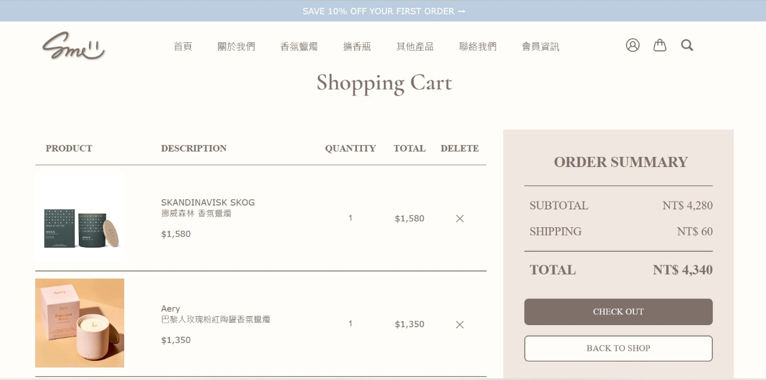**購物車介面**

購物車主要的內容是讓顧客了解他所選購的產品。

頁面的設計是以英文方式來呈現的，主要是因為想要和品牌名稱相呼應，讓整個頁面更佳的統一，最左邊會放所選購的商品，再來是放商品名跟價格，和商

品頁面相同的是他在購物車中，同樣能夠刪除商品，最後是小計，旁邊的框架呈現的是我們的小計以及總金額，按鈕的部分能讓顧客選擇要跳回商品頁面繼續選購，還是確認訂單購買商品。

**後台介面**

**

後台主頁面主要的內容是後台內容更動的相關連結頁面，連結包括增減產品和銷貨紀錄。

版面的設計在Logo左邊所呈現的是所處的頁面，右邊則是可以提供管理員回到首頁，加快管理員確認是否有更動成功。

產品資料

瀏覽訂單主要內容有產品的相關資料，可以做修正，也可以刪除產品。

版面設計主要是由奶茶色凸顯內容，按鈕的部分也是以深色的咖啡色為主，主要是希望管理員再點選的時候，能更加確認是否點選正確。

瀏覽訂單主要內容是顧客所選購的商品內容。  
版面設計和訂單紀錄的設計一樣，是因為這樣顧客在詢問的時候能更加清楚。

# 網站購物流程圖與說明

會員資料

登入/註冊

進入首頁

是否為會員

登入

進入首頁

修改資料/瀏覽訂單

會員資料

註冊成功

註冊

填寫註冊內容

確認購買商品與金額

選購商品

進入產品頁面

是否為會員

登入

進入購物車

購物流程

註冊成功

註冊

填寫註冊內容

產品資料  
是否新增商品

產品資料

登入

進入首頁

登入管理者帳密

管理者頁面

刪除/修改產品資料

新增商品資料

填寫留言板

登入

進入首頁

進入商品頁

點選留言板

後台流程

留言板流程

瀏覽訂單

# 遇到的問題與解決方案

遇到的問題：主題選取  
解決方案：  
先選品牌的定位，接著選擇類似的產品，從中做篩選，最終定案主題。

遇到的問題：版面設計  
解決方案：  
版面設計可以透過參考其他網頁，再列出版面要呈現的資訊有哪些，再做版面的規劃。

遇到的問題：頁面跑版  
解決方案：可以多在css加一些限制，或者多設一點類別，讓版面分的更細，也可以透過網路搜尋解決方案。

# 心得

11044217 杜泳萱

這學期我們做的是前端的網站，對我而言很不簡單，除了程式以外，美觀與否也是一大挑戰。做出來的成果也不是百分百的像想像中的一樣呈現出來，需要耐心調整。儘管如此，我認為做前端還是很有趣，與上學期做後端有不同的成就感。

11044242 羅芸庭

這次的專案我們是負責前端，從一開始主題的選取，到找適合的網頁產品，以及最終定版，從無到有，再到成品，這些都非常的感謝我的隊友們。也很感謝我們的後端，她們無條件的信任我們，讓我們能夠更加完善我們的網頁。

11044250 陳韻如

這學期換成我們負責前端的部分，與後端程式不同的是，前端更需要的是設計與排版能力，才能做出一個大家想瀏覽、美觀的網頁，在這構思過程中花了不少時間，也很感謝有甲班組員們一起共同合作努力，才能完成一個好的專案！

# 參考資料

網站參考：DAINTY PEOPL。<https://www.daintypeople.com/> 。